**Universidad Don Bosco**

**Asignatura:** DGC.

**Actividad:** Guía 3

**Docente:** Delmy Azucena Majano.

**Estudiante:** [Mario Alexis Pereira Chávez](mailto:estudiante20100489@cdb.edu.sv) PC242674

**Soyapango, 9 de julio del 2024**

**Creacion de menus con gestores de contenido**

**Framework en uso: Strapi Headless CMS**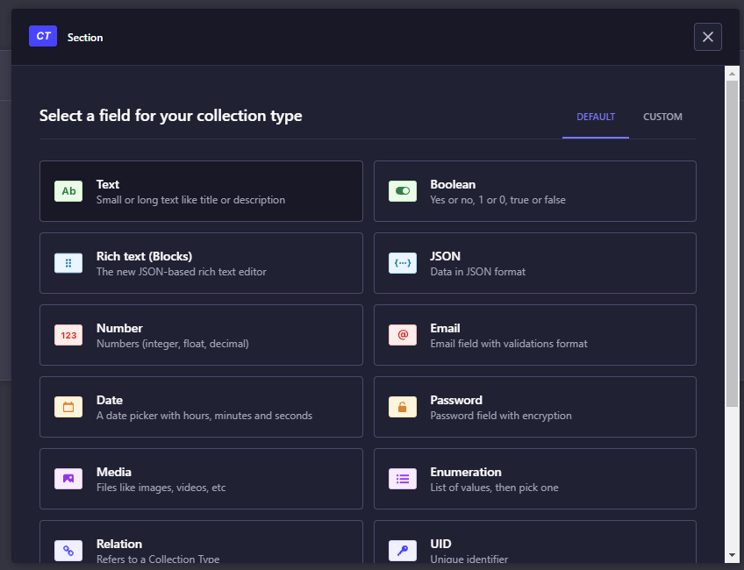

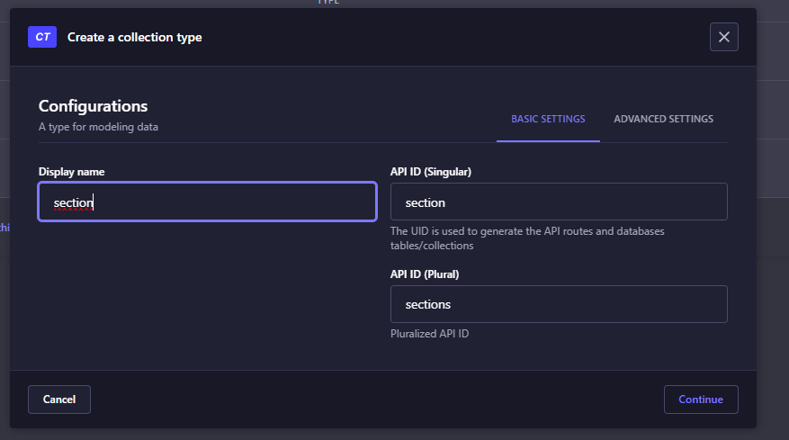

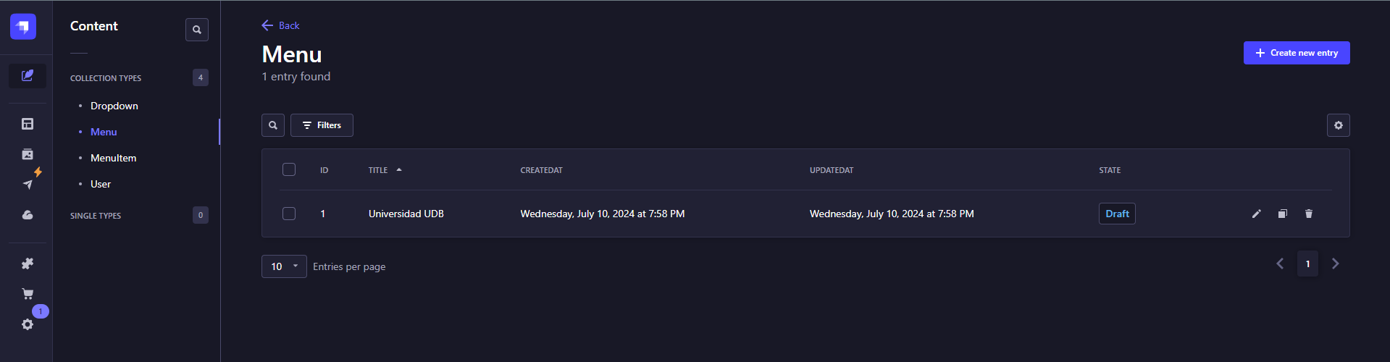

1. Se realiza la creación del componente principal en el cual se colocaran los items del menú.

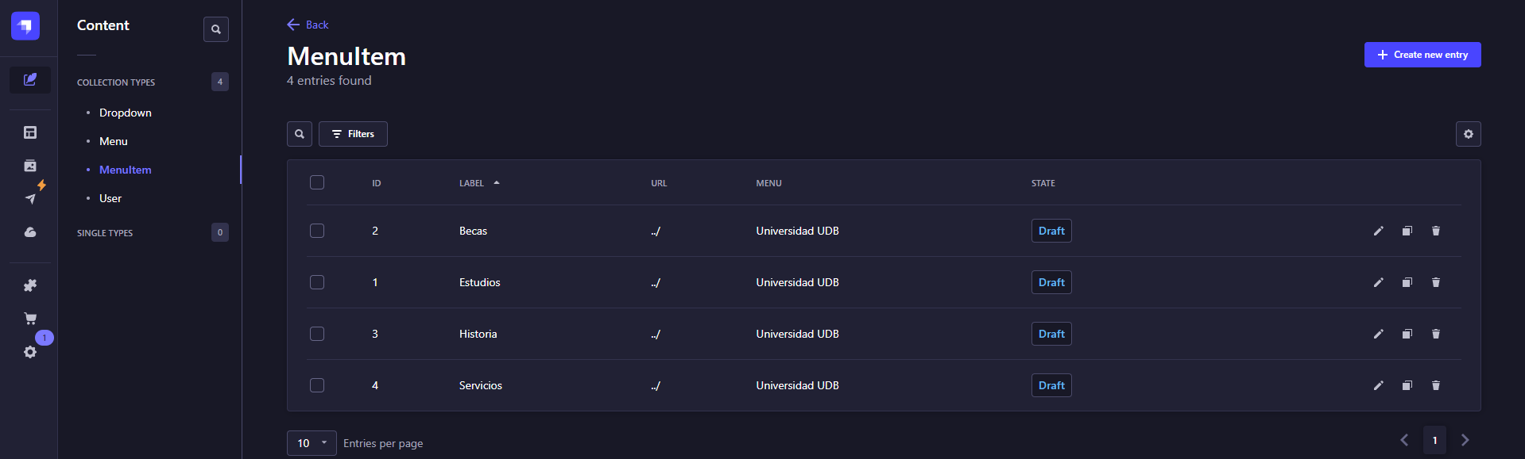

1. Luego, se crean los campos que tendrá el menú, con sus respectivas propiedades de label, url y una relation.

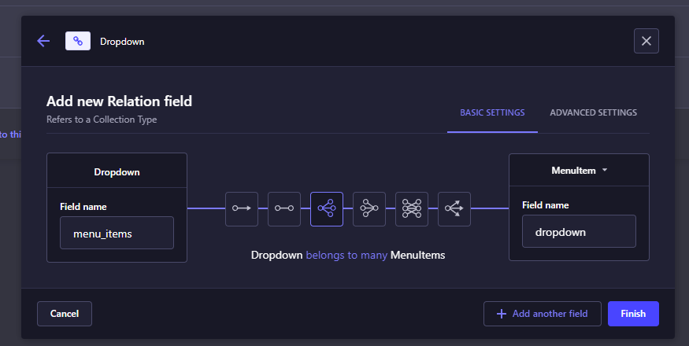

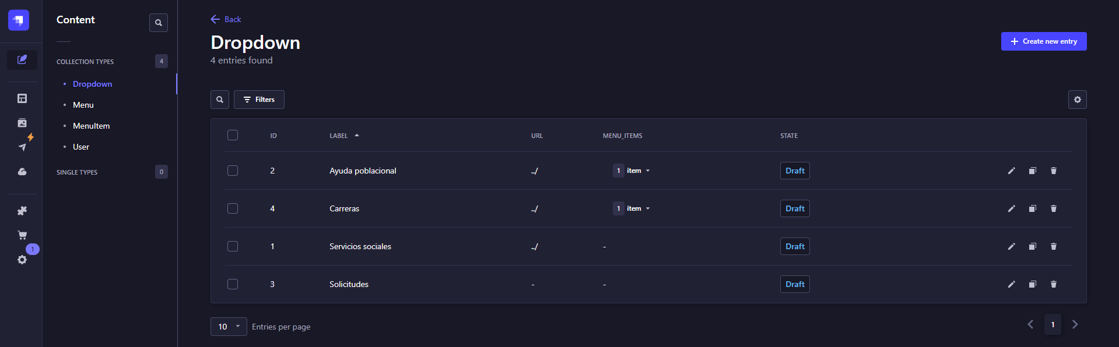

1. Por último, si se cree conveniente, se pueden agregar dropdowns a cada uno de los MenuItems. Siempre con sus respectivas propiedades label, url y menuitems.
2. Su apartado de collection types, debe quedar de esta manera.

